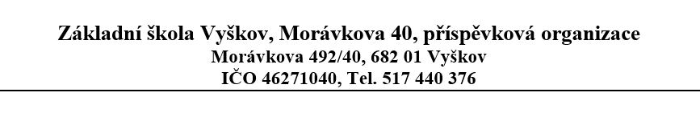

OBJEDNÁVKA
 | Číslo objednávky:
Dodavatel: | Odběratel:
Dušan Barát  Pustiměř 224  683 21 Pustiměř | Základní škola Vyškov, Morávkova 40, příspěvková organizace  Morávkova 492/40  682 01 Vyškov
IČ: 62124218 | IČ: 46271040
DIČ: CZ6911164678 | DIČ: -
 | E-mail: skola@zsmoravkova.cz
 | Datová schránka:
Dodací adresa: Základní škola Vyškov, Morávkova 40, příspěvková organizace
Morávkova 492/40
682 01 Vyškov
Bankovní spojení: KB Vyškov,
č.ú.:

Položka Jednotková cena Množství Celkem Kč

Objednáváme u Vás:

32 ks obkladů s věšáky a otevřenými skříňkami – 1051,49/ks včetně DPH, celkem 65.398,-
4 ks obkladů s věšáky se skříňkami s dvířky na uzamčení – 2390,96/ks včetně DPH,
Celkem 9.564,-

Celkem 74.962,-

Cena: do 75000 ,- Kč

Nejsme plátci DPH.

Jedná-li se o objednávku o finančním objemu nad 50 000 Kč bez DPH:

Na základě zákona č. 340/2015 Sb., o zvláštních podmínkách účinnosti některých smluv, uveřejňování těchto smluv a o registru smluv (zákon o registru smluv), ve znění pozdějších předpisů, žádáme obratem o zaslání akceptace objednávky a uvedení předpokládané hodnoty bez DPH a termínu dodání.

Tato objednávka ke své účinnosti vyžaduje, uveřejnění v registru smluv. Zaslání objednávky do registru smluv zajistí základní škola neprodleně po přijetí akceptace objednávky.
Bez zaslané akceptace nebude objednávka účinná.

Vzor akceptace:
„Objednávku č. ………….. akceptujeme za podmínek stanovených v objednávce a v hodnotě ve výši ….. Kč bez DPH. Termín dodání jest do ……..“

Ve Vyškově, dne 17.12.2024
Objednávku vystavil: Bc. Anna Vašíčková

Telefon: 517 440 376

Email: ucetni@zsmoravkova.cz

Mgr. Zdeněk Šlapal
ředitel školy

